Ixelles (réf 2451 B) : Appartement meublé

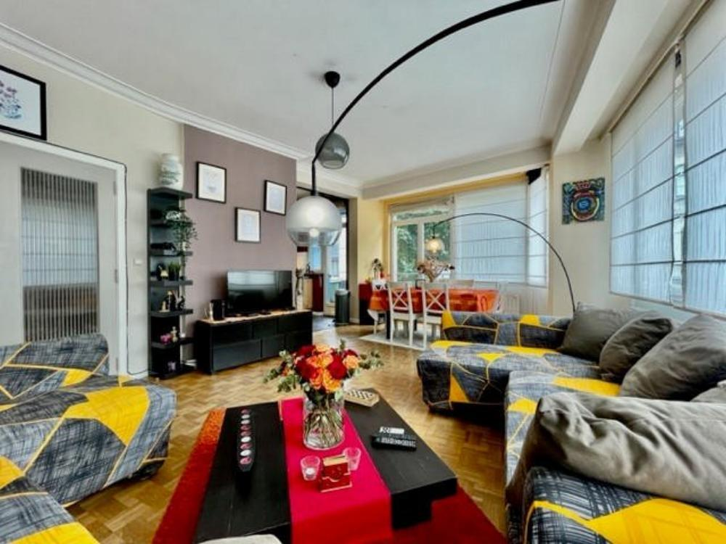

Ixelles (réf 2451 B) :

Magnifique appartement de 2 chambres loué meublé en très bon état général dans une copropriété bien entretenue (ascenseur aux normes) - parquet dans le salon - hall d'enrée - wc séparé - salle de bain - libre à partir du 20 juin 2023 - balcon.

Infos & Visites Century 21 Boondael 02/660.21.21
OU www.century21boondael.be

Prix : 1.500 € + 200 € (provision de charges)

Rue Fritz Toussaint, 1 à 1050 Ixelles

Informations générales :

- Affectation du bien : appartement
- Hauteur plafond : non donné
- Largeur façade : non donné
- Nombre de chambre : 2
- Nombre de salle de bains : 1
- Garage / Parking : non
- Terrasse : Oui 1m²
- Jardin : non
- Exposition : sud / est
- Type de cuisine : Equipée et aménagée
- Type de chauffage : Gaz collectif (calorimètre)
- Année de construction :
- Revenu cadastral : non donné
- Revenu locatif mensuel : 1.500 €
- Charges mensuelles : 200 €

Surfaces :

- Surface habitable : 80 m²
- Surface terrasse : 1 m²
- Surface jardin : non

Détails :

1ère étage:

- 2 Chambres Chambre 1 : 4,22 m x 2,32 m = 9,79 m² Chambre 2 : 4,28 m x 3,86 m = 16,52 m²
- Cuisine 2,045 m x 3,32 m = 6,80 m²
- 2 Hall hall d'entrée : 1,93 m x 3,45 m = 6,65 m² Hall de nuit : 2,64 m x 0,95 m = 2,50 m²
- Salle de bains Salle de bains : 2,67 m x 1,64 m = 4,39 m² avec machine à laver et sèchoir
- Salon 6,43 m x 4,31 m = 27,77 m²

Pièces diverses (suite):

- Balcon 1 m²
- WC 1 m²
- Cave : NON

Photos :

